新光產物SKERP

SDK規格書

維護：
版本：1.0
日期：2008/10/06

目錄：

- Ajax
  - 使用AJAX功能-使用SERVICE的方式
  - 使用AJAX功能-使用JAVASCRIPT的方式
  - 使用AJAX功能-使用Function_Lookup的方式

手冊使用說明：藍色表變數或方法、綠色表註解、灰底色表需自行更改

使用AJAX功能-使用SERVICE的方式
Code： V ASPX.VB V SERVICE
功能
使用AJAX功能-方法1 (使用SERVICE的方式，參考RIN204000)

方法(Method)
分類 | Function Name | Function 說明 | 變數 | 型態 | 說明
ASPX.VB | Initial(Me,ServiceName) | 根據傳入ServiceName載入FormulaAgent。 | ServiceName | String | C:\Inetpub\wwwroot\SKERP\WEB.config檔案裡註記對應的SERVICE  RINService.FormulaAgent"對應到bsFormulaAgent.vb
ASPX.VB | AddFormula(目地控制項ID, fa.Function_Code(來源控制項ID), True) | 根據傳入「來源控制項」將資料帶入「目地控制項」。 | 目地控制項ID | String
ASPX.VB | AddFormula(目地控制項ID, fa.Function_Code(來源控制項ID), True) | 根據傳入「來源控制項」將資料帶入「目地控制項」。 | 來源控制項ID | String
SERVICE | F2S(來源控制項) | 依ID抓取控制項的值 | 來源控制項 | String

傳回值(Result)
變數名稱 | 變數說明 | 型態 | 備註說明
Result | 傳回值 | DataSet

範例
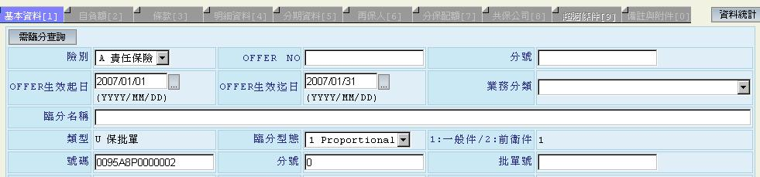
當選取時臨分名稱會自動帶入值，不會有POSTBACK的動作

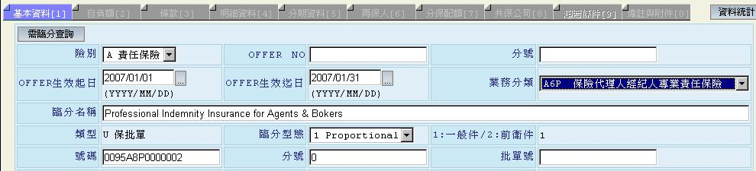

1. 參考
Ajax.dll

2. ASPX.VB Code
Sub Page_Load：
Dim fa As New PUBControl.FormulaAgent
fa.Initial(Me, "RINService.FormulaAgent")
fa.AddFormula("txtOFFER_NAME", fa.Function_Code("ddlIACCT_KIND"), True)

3. SERVICE Code
Function_Code：
Select ....
Case "RIN204000" RIN204000_Ajax(ComputtingParamID, result, trans)

Sub RIN204000_Ajax：
Dim dr As beNameValues.NameValuesRow
Dim dt As beNameValues.NameValuesDataTable = CType(result.Tables(0), beNameValues.NameValuesDataTable)
Dim dr_err As beNameValues.NameValuesRow
Dim sb As New SqlStringBuilder
Select Case ComputtingParamID ‘判斷傳進來的控制項ID
Case "txtOFFER_NAME"
Dim code As String = UCase(F2S("ddlIACCT_KIND")) ‘依ID抓取值
Dim str As String
If code = "" Then
str = ""
Else
sb.Reset()
sb.Append("SELECT DISTINCT NVL(DATA1,' ') DATA1 FROM CMNP_COMMONCODE WHERE UPPER(TYPE)='RINKIND' AND")
sb.Append("CODE=").Append(New ParameterInfo("CODE", DbType.String, code))
Dim dsTemp As DataSet =

Me.DefaultRunner.ExecuteDataSet(sb.ToSqlString, trans)
If dsTemp.Tables(0).Rows.Count = 0 Then
str = ""
Else
str = CStr(dsTemp.Tables(0).Rows(0).Item(0)).Trim
End If
End If

dr = dt.NewNameValuesRow
dr.Name = "txtOFFER_NAME" ‘判定要丟回去的控制項ID
dr.Value = str ‘要丟回去的值
dt.Rows.Add(dr)
End Select
End Sub

使用AJAX功能-使用JAVASCRIPT的方式
Code： V ASPX V ASPX.VB
功能
使用AJAX功能-方法2 (使用JAVASCRIPT的方式，參考RIN204000)

方法(Method)
分類 | Function Name | Function 說明 | 變數 | 型態 | 說明
ASPX.VB | Attributes("onchange") = "javascript: JavaScript的Function名稱 ("來源控制項ID,來源控制項ID ");" | 運用控制項的onchange事件來觸發JavaScript | JavaScript的Function名稱 |  | 對應ASPX頁面上的JavaScript
ASPX.VB |  | 運用控制項的onchange事件來觸發JavaScript | 來源控制項ID | String
ASPX | function Function名稱(來源控制項的值) | 根據ASPX.VB傳過來的值來作計算 | Function名稱
ASPX | function Function名稱(來源控制項的值) | 根據ASPX.VB傳過來的值來作計算 | 來源控制項的值 | String

傳回值(Result)
變數名稱 | 變數說明 | 型態 | 備註說明
Result | 傳回值 | String

範例
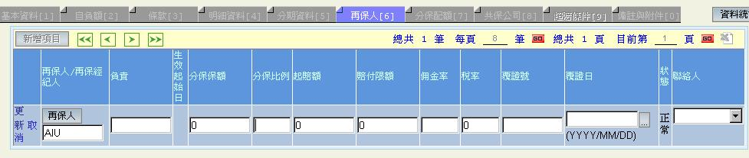

當分保比例輸入完按TAB鍵後，分保保額會自動算出

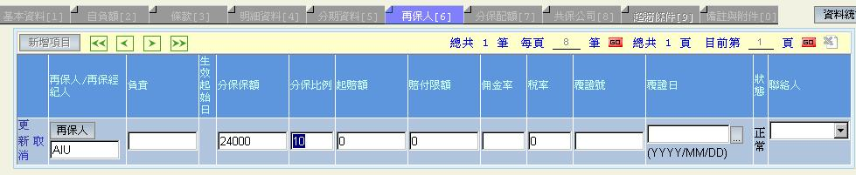

1. 參考

無

2. ASPX Code
<script language="javascript “>
function RequestMceded(A,B,C,D,E)
{
var mceded = document.getElementById(A);
var mceded_NT = document.getElementById(B);
var pshare = document.getElementById(C);
var prem = D;
var prem_NT = E;
mceded.value = round_dp(prem*pshare.value/100,0);
}
</script>

3. ASPX.VB Code
Sub dgdCOMM_ItemDataBound:
‘用控制項的onchange事件來觸發javascript的fuction
‘當txtPSHARE(分保比例)控制項發生onchange事件時帶入下列5個值來做計算
txtPSHARE.Attributes("onchange") = "javascript:RequestMceded(" + UTF.Quote(txtMCEDED_TR.ClientID) + "," + UTF.Quote(txtMCEDED_NT.ClientID) + "," + UTF.Quote(txtPSHARE.ClientID) + "," + UTF.Quote(CStr(prem)) + "," + UTF.Quote(CStr(prem_NT)) + ");"

使用AJAX功能-使用Function_Lookup的方式
Code： V ASPX.VB
功能
使用AJAX功能-方法3 (使用Function_Lookup的方式)

方法(Method)
分類 | Function Name | Function 說明 | 變數 | 型態 | 說明
ASPX.VB | AddFormula(GRID的欄位標題名稱, fa.Function_Lookup (要查詢的資料表欄位名稱,資料表名稱,當條件的資料表欄位名稱,來源控制項ID), True,來源GRID控制項ID,True) | 根據傳入「來源控制項」將資料帶入「目地控制項」。 | 目地控制項ID | String
ASPX.VB |  | 根據傳入「來源控制項」將資料帶入「目地控制項」。 | 來源控制項ID | String

傳回值(Result)
變數名稱 | 變數說明 | 型態 | 備註說明
Result | 傳回值 | String

範例

1. 參考
Ajax.dll

2. ASPX.VB Code
Dim fa As New PUBControl.FormulaAgent
fa.AddFormula("所屬部門", fa.Function_Lookup("UDSCODE", "PSNV_PSN_ORG", "IOFFICER",
"txtIOfficer"), True, dgdMain, True)

